ГОСУДАРСТВЕННОЕ БЮДЖЕТНОЕ ПРОФЕССИОНАЛЬНОЕ ОБРАЗОВАТЕЛЬНОЕ УЧЕРЕЖДЕНИЕ

«КАЛЯЗИНСКИЙ КОЛЛЕДЖ»

***44.02.02 Преподавание в начальных классах***

Курсовая работа

по ПМ.02 Преподавание по программам начального общего образования

**Внеурочная работа как средство формирования знаний по истории родного края**

Выполнил студент 3 курса

Ихсанова Виктория

Научный руководитель

Николаева Людмила Николаевна

Калязин 2020

## Содержание

ВВЕДЕНИЕ ……………………………………………………………………… 3

ГЛАВА 1 ТЕОРЕТИЧЕСКИЕ ОСНОВЫ ВНЕУРОЧНОЙ ДЕЯТЕЛЬНОСТИ

1.1 Понятие внеурочной деятельности ……………………………………........ 5

1.2 Виды, направления, формы внеурочной деятельности ……………………7

1.3 Необходимость формирования знаний по истории в начальной школе…12

ГЛАВА 2 ПРОГРАММА ВНЕУРОЧНОЙ ДЕЯТЕЛЬНОСТИ «МОЯ МАЛАЯ РОДИНА»

2.1 Разработка программы «Моя малая Родина» ……………………………. 14

2.2 Разработка конспекта экскурсий по программе «Моя Малая Родина» …17

ЗАКЛЮЧЕНИЕ ……………………………………………………………....... 27

СПИСОК ИСПОЛЬЗОВАННЫХ ИСТОЧНИКОВ …………………………. 29

ПРИЛОЖЕНИЕ 1 …………………………………………………………….... 30

ПРИЛОЖЕНИЕ 2……………………………………………………………… 31

ПРИЛОЖЕНИЕ 3 ……………………………………………………………… 32

## ВВЕДЕНИЕ

Сегодня очень важным является возрождение в российском обществе чувства истинного патриотизма, как важнейшей духовно – нравственной и социальной ценности, формирование в человеке граждански активных, социально значимых качеств.

Развивать эти качества нужно с раннего детства, путем формирования любви и уважения к родному краю. Патриотизм, преданность Родине, служение Отечеству характеризует подлинного гражданина. История края призвана воссоздать в теории и образах жизнь народа во всей ее полноте.

Понятие «край» совпадает с административным делением страны на области. Но так как территория области состоит из более мелких административных делений и населенных пунктов, то под понятие «край» в своей курсовой работе я подведу Калязинский район Тверской области.

Актуальность данной темы заключается в том, что наблюдается интерес к изучению Калязинского района. Одной из главных ступеней духовно – нравственного развития ребенка, определенных в «Концепции духовно – нравственного развития и воспитания личности гражданина России» является осознанное принятие традиций, ценностей, особых форм культурно – исторической, социальной и духовной жизни родного города, района, села, обрасти. страны.

Задача воспитания интереса и любви к Родине традиционно решаются в начальной школе, но результаты оценки уровня знаний детей, педагогов и родителей показали необходимость усиления работы в данном направлении и наполнения её новым содержанием.

Объектом нашего исследования станет внеурочная деятельность. Предметом исследования – внеурочная деятельность как средство формирования знаний по истории родного края.

Цель - рассмотреть структуру внеурочной деятельности и разработать программу формирования знаний по истории родного края.

Для реализации поставленной цели необходимо решить следующие задачи:

1. Дать общую характеристику внеурочной деятельности по формированию знаний о истории родного края.

2. Рассмотреть виды, направления и формы внеурочной деятельности.

4. Разработать примерный план проведения мероприятий по программе «Моя малая Родина»

# ГЛАВА 1 ТЕОРЕТИЧЕСКИЕ ОСНОВЫ ВНЕУРОЧНОЙ ДЕЯТЕЛЬНОСТИ

## **1.1 Понятие внеурочной деятельности**

Согласно Федеральному базисному учебному плану для общеобразовательных учреждений Российской Федерации организация занятий по направлениям внеурочной деятельности является неотъемлемой частью образовательного процесса в школе. Время, отводимое на внеурочную деятельность, используется по желанию учащихся и в формах, отличных от урочной системы обучения.

Под внеурочной деятельностью в рамках реализации Федеральный государственный образовательный стандарт (далее - ФГОС) следует понимать образовательную деятельность, осуществляемую в формах, отличных от классно-урочной, и направленную на достижение планируемых результатов освоения основной образовательной программы [6,24]

Министерство образования и науки Российской Федерации нам поясняет, с какой целью оно и ФГОС предусматривает для начальной школы внеурочную деятельность:

1. в первую очередь, это метод для быстрой адаптации детей 1 – 4 классов к учебному процессу;

2. во – вторых, это способ перераспределить учебную нагрузку, тем самым улучшив условия для развития младших школьников;

3. в - третьих, это возможность учесть индивидуальные особенности каждого.

Основная задача внеурочной работы в младшей школе – достигнуть запланированных учебным заведением результатов освоения основной программы начального общего образования.

Особенно важна она для младших школьников. Здесь могут помочь выходы после уроков на природу для изучения окружающего мира, посещение выставок и экскурсий для познания истории родного края. Поход на спектакли для освоения русского языка и литературы.

Внеурочная работа - воспитательная работа, которая проводится классным руководителем с учениками после уроков.

Цель - формирование и развитие познавательной деятельности.

Задачи**:** формирование интереса, углубление, раскрытие талантов, оказание помощи, культурная организация, досуг, развитие интереса, углубление знаний, совершенствование навыков и умений по предмету, организация свободного времени учащихся с целью общего развития, нравственно-этическое воспитание [9,13].

Требования:

1) органичная связь урочной и неурочной работы,

2) добровольный характер участия,

3) обязательное выполнение взятых поручений,

4) целенаправленность и регулярность, постоянный состав групп,

5) массовый охват различными видами деятельности,

6) отчет перед другими классами в занимательной форме,

7) яркость, занимательность.

Результат — это то, что стало непосредственным итогом участия школьника во внеурочной деятельности. Например, школьник, пройдя туристический маршрут, не только переместился в пространстве из одной географической точки в другую, преодолел сложности пути (фактический результат), но и приобрёл некое знание о себе и окружающих, пережил и прочувствовал нечто как ценность, приобрёл опыт самостоятельного действия (воспитательный результат) [11,39].

Эффект — это последствие результата. Например, приобретённое знание, пережитые чувства и отношения, совершенные действия развили человека как личность, способствовали формированию его компетентности.

## **1.2 Виды, направления, формы внеурочной деятельности**

Внеурочная работа в школе должна реализоваться по основным направлениям развития личности. Такая модель работы позволяет органично вписать содержательную досуговую активность школьников в общевоспитательный процесс, развивать умения и навыки детей, а также гарантирует возможность педагогического состава трудиться слаженно, двигаясь к общей цели.

Существуют следующие виды внеурочной деятельности:

 ​​​​Игровая деятельность - интеллектуальные и дидактические игры, которые являются оптимальной формой обучающей деятельности, позволяющей в интересной форме создавать ситуации применения усвоенных знаний, умений и навыков.

Познавательная деятельность - стимулирование любознательности, исследовательского интереса обучающихся к конкретным ситуациям. Как правило, следствием этого становиться повышение общего уровня мотивации к обучению и саморазвитию [5,119].

Проблемно-ценностное общение организуется для коррекции отношения школьников к жизненным проблемам, понимания смысла и ценности жизни.

Досугово-развлекательная деятельность. Данный вид предусматривает обеспечение содержательного и полезного отдыха детей.

Художественное творчество - организация комплекса кружковой деятельности, позволяющей создать оптимальные условия для гармоничного развития обучающихся.

Социальное творчество - подготовка к участию в жизни социума.

Трудовая - деятельность, направленная на овладение теоретической и практической базой производственных навыков. Она организуется в рамках кружковой работы, с целью развития талантов учащихся, воспитания трудолюбия, уважительного отношения к результатам труда, утверждения принципов взаимопомощи.

Спортивно-оздоровительная деятельность. Выполняется путем привлечения школьников к участию в спортивно-массовых мероприятиях, активизации интереса детей к различным видам спорта, поощрения ориентации на здоровый образ жизни.

Туристско-краеведческая деятельность реализуется, как цельный образовательный комплекс, способствующий психофизическому, интеллектуальному, культурному и экологическому воспитанию.

Направления внеурочной деятельности:

1.Общее интеллектуальное направление. Цель: развитие критического мышления, способностей к анализу информационного потока; расширение кругозора, освоение новых методов получения информации.

2.Спортивно-оздоровительное направление. Цель: гармоничное психофизическое развитие детей; привитие школьникам здоровых привычек.

3. Социальное направление. Цель: формирование социальных навыков. Знакомство с законами развития общества.

4. Общекультурное направление. Цель: повышение экологической грамотности и привитие эстетических ценностей, развитие эмоциональной сферы, творческих способностей, чувства прекрасного

5.Духовно-нравственное направление. Цель: приобщение к национальным и общечеловеческим гуманистическим ценностям; патриотическое воспитание.

В настоящее время в школе применяются следующие внеурочные формы учебной работы: экскурсии, занятия в учебных мастерских, факультативные занятия, домашняя работа, КВН, спектакли, выставки, викторины и т.д.

Существуют следующие формы организации внеурочной деятельности:

1) массовые - КВН, тематические вечера, выставки творческих работ, встречи с интересными людьми, связанными с этим предметом и т.д. Цель - формирование и развитие познавательной деятельности. Требования: яркость, занимательность. К массовой работе привлекаются большое количество учащихся - несколько классов, вся школа.

2) групповая - работа осуществляется на факультативных занятиях, в кружках, клубах (практические занятия, познавательные игры). Цель - формирование и совершенствование умений и навыков. Требования: периодичность, постоянный состав групп, отчет перед другими классами в занимательной форме.

3) индивидуальная - работа в зависимости от интересов учащихся, связанная с углубленным изучением теоретических вопросов, решением задач повышенной сложности, выполнением экспериментов (чтение книг и журналов, подготовка рефератов, доклады, исследовательские работы). Цель - углубление знаний, формирование творческих способностей. Требования: высокий уровень исследования, творческая деятельность.

Формы внеурочной учебной работы:

1) Экскурсия - посещение какого-либо места или объекта с целью его изучения. Такая форма организации обучения, при которой учащиеся воспринимают и усваивают знания путем вывода к месту расположения изучаемых объектов (природы, заводов, исторических памятников и др.) и непосредственного ознакомления с ними. Экскурсия является эффективной формой организации внеурочной работы, с помощью которой реализуется принцип наглядности обучения (в процессе их учащиеся непосредственно знакомятся с изучаемыми предметами и явлениями). Они позволяют повышать научность обучения и укрепляют его связь с жизнью, с практикой. Экскурсии дают возможность знакомить учащихся с производством, с применением научных знаний в промышленности и сельском хозяйстве и играют важную роль в профессиональной ориентации учащихся.

Успех любой экскурсии зависит от тщательной подготовки учителя. При подготовке к экскурсии учитель проводит тщательное изучение объекта экскурсии, места ее проведения. В подготовку к экскурсии входит определение ее целей и задач. После этого учитель выбирает содержание передаваемого материала и виды деятельности, которой учащиеся будут заниматься во - время и после окончания экскурсии, выбирает методики показа и рассмотрения объекта экскурсии. В подготовку входит и обучение учащихся способам сбора материала: приемам ведения записей, зарисовок, основам фотографирования, звукозаписи рассказов экскурсовода и т.д.

Перед выходом на экскурсию проводится вступительная беседа, уточняются задания, определяются формы, порядок и сроки их выполнения, время, отводимое на экскурсию и собираемые материалы. До экскурсии учитель распределяет творческие задания для учащихся: написать сочинения, подготовить доклады, составить альбомы, сделать специальные выпуски газет, составить гербарии и коллекции, подготовить раздаточные материалы для уроков, школьных выставок, музеев и т.п. Особое внимание в ходе беседы уделяется правилам поведения и основам техники безопасности.

2) Домашняя работа учащихся состоит в самостоятельном выполнении заданий учителя по повторению и более глубокому усвоению изучаемого материала и его применению на практике, развитию творческих способностей и совершенствованию учебных умений и навыков. Домашняя работа характеризуется двумя основными признаками - наличием учебного задания, даваемого учителем и самостоятельной работой учащихся по выполнению задания. Домашние задания включают в себя:

а) усвоение учебного материала по учебнику;

б) выполнение устных упражнений (придумывание примеров на изучаемые правила по языку, определение признаков делимости данных чисел по математике, заучивание хронологической таблицы по истории и т.д.);

в) выполнение письменных работ,

г) выполнение творческих работ,

д) подготовку докладов по изученному материалу,

е) проведение наблюдений,

ж) выполнение практических лабораторных работ т.д.

3) Факультативные занятия**.** Как самостоятельная форма организации работы появились в конце 60-х г. во время проведения очередной реформы системы образования. Факультативные занятия представляют собой занятия, право выбора которых остается за учащимся, а посещение осуществляется на добровольной основе. Факультативы проводятся параллельно с изучением обязательных предметов в форме урока, экскурсии, семинара, дискуссии и т.д. Данные занятия призваны решать задачи: удовлетворять запросы учащихся в углубленном изучении отдельных учебных предметов; развивать учебно-познавательные интересы и способствовать повышению познавательной активности; способствовать развитию творческих способностей и индивидуальности учащихся. Содержание факультативных занятий представляет собой дополнение к учебной программе.

## **1.3 Необходимость формирования знаний по истории в начальной школе**

Любовь к отечеству, чувство причастности к судьбе родного города, села, района, области не возникают сами по себе, а воспитываются. Краеведение - по мнению академика Дмитрия Сергеевича Лихачёва, прекрасная школа для такого воспитания.

Объектами изучения являются природа, историческое прошлое, искусство, культура. Все это объекты разных наук, и, следовательно, при их изучении используются разные методы, присущие соответствующим областям знания. У всех направлений внеурочной деятельности имеется общий предмет изучения – край. Само изучение края предусматривает ознакомление учеников с природой, географией, историей, культурой края, способствует формированию национального самосознания и ценностных ориентаций, воспитанию патриотических чувств, развития потребности и готовности распространять и преумножать культурное достояние.

В процессе ознакомления младших школьников с историей родного края достаточно легко создавать ситуации удивления, вопроса, предположения, предвидения, которые становятся основой для появления мотива получения знаний, приобретают особое значение в развитии логического мышления и связной речи.

Процесс изучения истории родного края затрагивает не только область умственного развития, но и способствует нравственному становлению личности, формированию гуманного отношения ко всему живому. Ребенок усваивает правила поведения в природе, в обществе, учится взаимодействовать с другими людьми, понимать самого себя и управлять своим поведением. Изучение нашего общества, истории родного края, его культуры, обычаев, войн создает условия для воспитания высших нравственных чувств − патриотизма, гуманизма, интернационализма.

Вывод к I главе

Учителю при планировании программы внеурочной деятельности очень важно понимать цели и задачи, которые он ставит перед собой и учениками. Из множества различных форм, выбирать нужную и интересную, именно для них форму проведения внеурочного мероприятия. Сделать это мероприятие познавательным и увлекательным, т. к. успех любого внеурочного мероприятия зависит от тщательной его подготовки.

Внеурочная деятельность должна осуществляться учащимися и развиваться в соответствии с учебными и воспитательными задачами школы. Одно из условий формирования знаний по истории – руководящее участие в нем учителя, исходя из программы, состава учащихся класса и местных возможностей. Педагог определяет объекты для исследования, виды и методы работы, организует на изучение края учащихся и руководит их работой. Поэтому успешные результаты по формированию знаний по истории родного края у учащихся во многом зависят от того, в какой степени учитель сам краевед и как он сумеет заинтересовать своих учеников.

# ГЛАВА 2 ПРОГРАММА ВНЕУРОЧНОЙ ДЕЯТЕЛЬНОСТИ «МОЯ МАЛАЯ РОДИНА»

## **2.1 Разработка программы «Моя малая Родина»**

Программа внеурочной деятельности “Моя малая Родина” составлена для работы с учениками 3 класса начальной школы. Состоит из 35 часов, по 1 часу в неделю и рассчитана на учащихся 9 – 10 лет. Данная программа направлена на социокультурную адаптацию детей и подготовку их к гражданской и нравственной деятельности.

Программа предполагает формирование у детей понятий о малой родине, воспитание любви к родному дому, семье, школе, городу, в котором живёшь. Программа условно разделена на три части: моя школа, моя семья, мой район.

Важнейшая задача: познакомить детей с их окружением (дома, улицы, природа). Научить детей грамотно взаимодействовать с окружающим микромиром. Содействовать формированию практических умений ориентироваться в окружающем мире (найти нужный адрес).

Программа дает понятие родственных отношений в семье, знакомит с городом, районом. При подготовке к занятиям учитель предлагает детям заранее побеседовать с родителями, бабушками и дедушками, выяснить, какие традиции существуют в семье, как складываются взаимоотношения старшего поколения и младших, какие праздники отмечают дома. Дети рассказывают об этом всему классу, больше открываются друг другу. Данный прием способствует формированию у детей уважительного отношения к своей семье, развитию интереса к истории жизни семьи. Проводится беседа о том, какие домашние животные живут рядом с человеком, давно ли человек одомашнил некоторых из них. Рассказывают о своих домашних любимцах, о том, как о них заботятся, какую радость общения дают они человеку, комментируют принесенные иллюстрации, показывают друг другу книги о животных, фотографии. Ученики углубляют свои знания о собаках разных пород, сравнивают особенности их внешнего вида. Они узнают, в какого рода деятельности в служебных целях человек может использовать собак разной породы: охотничьих, сторожевых и др.

Изучение родного края способствует воспитанию патриотизма, дает возможность привлечь к поисково-исследовательской работе. Обучение путем открытий – актуальна проблема нашего времени. Она имеет две черты: исследовательскую активность учащихся и самостоятельное приобретение знаний. В ее основе - развитие личности ребенка посредством знакомства с историей родного края, формирование основ этнического самосознания младшего школьника.

Задачи программы:

- образовательные: познакомить ребят с многонациональным составом населения Калязинского района, культурными учреждениями района, историей возникновения и развития Малой Родины;

-развивающие:развивать в детях наблюдательность, самостоятельность и инициативу; развивать у детей способности проявлять свои теоретические, практические умения и навыки; развивать интерес к изучению истории Калязинского района.

- воспитательные: воспитывать такие личностные качества как доброта, честность, взаимопомощь; воспитывать у детей культуру труда и этику общения; воспитывать бережное отношение к природе, родному краю.

Основными критериями отбора материала при составлении программы является ее культурная значимость в жизни района, актуальность, воспитательная ценность.

Методы работы:

* словесные методы: рассказ, беседа, сообщения - эти методы способствуют обогащению теоретических знаний детей, являются источником новой информации.
* наглядные методы: демонстрации рисунков, плакатов, макетов, схем, коллекций, иллюстраций. Наглядные методы дают возможность более детального обследования объектов, дополняют словесные методы, способствуют развитию мышления детей;
* практические методы: изготовление рисунков, плакатов, схем, практические работы. Практические методы позволяют воплотить теоретические знаниянапрактике, способствуют развитию навыков и умение детей.

План программы «Моя малая Родина» представлен в ПРИЛОЖЕНИИ 1.

## **2.2 Разработка конспекта экскурсий по программе «Моя малая Родина»**

Экскурсия по исторический части города Калязина.

Сегодня мы познакомимся с историей родного края. Наша экскурсия начинается в историческом центре города, у памятника Макарию Калязинскому.

Дети, кто из Вас знает, почему наш город имеет название Калязин? Правильно. Имя города происходит от финского слова «кальяааси» - «небольшое парусное судно».

Калязин - один из старинных русских городов.

Ребята, а кто из Вас назовет на каких реках расположен наш город?

На берегах Волги и Жабли к IV – V вв. появились первые поселения угро-финских племен, затем и славян – кривичей. Первое известное поселение, упомянутое в древних летописях, называлось – «Никола на Жабле». Оно появилось к XI- XII вв. [7,4]

Географическое положение способствовало расцвету города. По Волге шли крупными партиями товары в Москву и Петербург (в отдельные годы проходило до нескольких миллионов пудов хлеба, мяса и других товаров).

Два раза в год в Калязине устраивались ярмарки, купцы приезжали из Углича, Переславля, Устюга. В связи с чем, в Калязине сформировались промыслы: кузнечный, сапожный, портновский, валяльный, кружевной.

Калязину присвоен статус города в 1775 году, а Калязинский райо**н** образован в 1929 году.

Ребята. А кто ответит в состав какой области входит Калязинский район? Правильно. В состав Тверской области.

Наш город имеет свой герб, а кто мне скажет, что изображено на гербе нашего города? Правильно. Часовня на зеленом фоне. Фон олицетворяет траву.

По состоянию на 2018 год население нашего района составляло более 20 тысяч человек. Основное население – русские.

Ребята, а люди каких национальностей ещё живут в нашем городе? Так же проживают татары, грузины, армяне и др.

Перед нами памятник Макарию Калязинскому (см. ПРИЛОЖЕНИЕ 3). Он является основателем Троицкого Калязинского мужского монастыря и почитается местными жителями как святой покровитель города. Памятник, представляющий собой бронзовую фигуру старца на фоне стилизованной православной часовни, был установлен в 2008 году.

Макарий (в миру Матвей Кожин) был родом из соседнего города Кашина. По легенде, владевший землями, в которых он выкопал келью, боярин Иван Коляга решил непрошенного гостя тихонечко порешить, но на его родных напала какая-то хворь, и задумавший пойти к монаху с ножом боярин пришёл к нему с мольбой о помощи, а когда мольба его была услышана и хворь отступила - пожертвовал большую сумму на строительство монастыря (по другой версии, Иван Каляга просто ушёл в монастырь, пожертвовав ему и свои богатства, после того как от болезни умерла вся его семья) [14,12].

Уже к середине века монастырь был одним из крупнейших на Волге, а разросшееся поселением при нём стало называться Калязинской слободой. Крутой поворот истории Калязина наступил в 1939-40 годах, когда была пущена Угличская ГЭС и началось заполнение водохранилища, поглотившего даже не то чтобы большую, а лучшую часть старого города.  В результате старая часть Калязина оказалась затопленной, собор был разобран, а колокольню оставили в качестве маяка.

Улица Карла Маркса (бывшая Московская) на которой мы стоим уходит прямо в воду. А впереди просматривается главный символ города- колокольня.

Данная колокольня принадлежала стоявшему на главной площади Никольскому собору - "потомку" новгородской Николы-на-Жабне, торг у которой так и существовал все восемь веков, пережив и сам разорённый монголами Кснятин (ныне село Скнятино близ города).

А теперь посмотрим на старинные особняки, расположенные на этой улице. Подойдем к дому номер один. Это дом был построен купцами Рыжковыми. Они владели мануфактурой. Дом был построен в 19 веке. Внешний вид здания сочетает черты раннего классицизма и барокко – резные наличники соседствуют с «рустом» первого этажа.

 Подойдем к дому номер пять. Этот красивый дом с крупными полукруглыми окнами, затейливыми наличниками и узорчатым треугольным фронтоном принадлежал богатой и уважаемой семье купцов Коровкиных – один из них, Иван Алексеевич Коровкин, занимал пост городского головы с конца XIX века и вплоть до октябрьской революции [14,16]. При советской власти здание сначала занимало калязинское отделение ВЧК, затем его передали средней школе, а еще позже детскому дому**.**

Подойдем к дому номер шесть. Этот дом ранее принадлежал купцам Семеновым. Они владели в Калязине крахмальным заводом и являлись крупными землевладельцами. Свой особняк они построили во второй половине XIX века – по особенностям декора видно, что модный в ту пору эклектичный архитектурный стиль дошел и до нашего городка.

Дом номер 12. Это потрясающей красоты здание середины XIX века. В самом начале XX столетия было выкуплено у купцов Ляховых городской казной и отдано под городскую думу. С 1908 по 1918 гг. в нем располагалась женская гимназия, а на сегодняшний день в нем расположен педагогический колледж.

В заключении заключение, хочу сказать Вам, что в нашем районе был поэт А. С. Пушкин, педагог К. Ушинский, художник К. Н. Рерих, поэт В.А. Жуковский.

На следующем внеурочном часе мы проведем небольшое тестирование по знанию истории родного края (ПРИЛОЖЕНИЕ 2).

Учителем проведена контрольная проверка среди учащихся 3 класса на предмет знания истории Калязинского района. В результате проведенного теста было установлено, что из 25 человек высоким уровнем знаний обладают 10 учеников (6 девочек и 4 мальчика), средний уровень знаний у 9 учеников (4 девочки и 5 мальчиков), низкий уровень у 6 учеников (2 девочки и 4 мальчика).

Экскурсия в городской парк Победы.

Знакомство учеников с Великой Отечественной Войной (ВОВ) и её героями - калязинцами проходит в парке Победы (см. ПРИЛОЖЕНИЕ 3).

За несколько дней до экскурсии учитель раздает домашнее задание шести ученикам - подготовить небольшие рассказы об одном из героев - калязинцев, участников ВОВ; двум ученикам - подготовить стихи о войне. В данной экскурсии могут принять участвовать и родителям, а приурочена она будет к 75-летию Победы в ВОВ.

Дорогие ребята! Вы родились и живёте в мирное время, и не знаете, что такое война. Но не все могут испытывать такое счастье. Во многих странах происходят военные конфликты, в которых гибнут люди, но это не сравнимо с тем, какой была Великая Отечественная Война.

Ребята ответьте мне с кем воевал наш народ? Кто напал на нашу страну?

Да, ребята, это была фашистская Германия, страна в которой у власти стоял человек, который хотел подчинить себе большую часть государств.

22 июня 1941 года на нашу страну напали немецкие фашисты. Они хотели захватить наши земли, наши города, сёла. А наш народ убить или сделать своими рабами. Началась Великая Отечественная Война, которая длилась четыре долгих года.

Немцы захватывали город за городом, убивали людей. По всей нашей стране начался призыв в Красную армию. На фронт уходили отцы, деды, братья. Даже многие девушки шли на фронт.

Как вы думаете ребята, кем могли служить наши девушки? Как они помогали нашим бойцам?

Правильно, они были санитарками, летчицами, снайперами и даже разведчицами.

Великая Отечественная война стала для жителей нашего города, как и для всего советского народа, тяжелым испытанием на прочность.

14 тысяч калязинцев ушли сражаться с врагом на фронт. Война унесла жизни более 7 тысяч наших земляков. Более 2-х тысяч награждены орденами и медалями, шестерым присвоено звание Героя Советского Союза.

Давайте пройдемся по алее Славы.

Далее ученики рассказывают о каждом герое, переходя от одного монумента к другому. Учитель может дополнить их рассказ.

Алексеев Александр Иванович родился в деревне Селище Калязинского района. 14 октября 1943 года батальон, в который входила рота Алексеева, контратаковали превосходящие силы врага. Пехотинцы, возглавляемые комсомольцем Алексеевым, не дрогнули. Они упорно отбивались от наседавших гитлеровцев. В неравной схватке лейтенант Алексеев пал смертью отважного солдата. 10 января 1944 года А. Алексееву посмертно присвоено звание Героя Советского Союза.

Андреев Николай Федорович родился в деревне Ремнево. Участник освободительных походов в Западную Украину, постоянно находился на передней линии тяжелых оборонительных боев Юго-Западного фронта. 21 июля 1944 года храброму саперу Николаю Федоровичу Андрееву присвоено звание Героя Советского Союза

Борисов Василий Александрович родился в селе Гора Пневиц Калязинского района. В 1935 году Василий Борисов, окончив Тамбовское летное училище Гражданского -Воздушного Флота уехал на Дальний Восток, где работал пилотом, затем командиром звена, командиром транспортного и тренировочного авиаотрядов.

В годы Великой Отечественной войны молодой коммунист и его товарищи наносили бомбовые удары по скоплениям войск и техники противника, бомбили промышленные и военные объекты Варшавы, Кенигсберга, Бухареста, Берлина. За мужество и отвагу В.А. Борисов 31 декабря 1942 года удостоен высшей награды – Героя Советского Союза.

Медведев Виктор Александрович родился в 1922 году в деревне Бородулино Калязинского района. Окончил семилетку в селе Бочманове. Учился в ФЗУ в г. Калинине и работал в Тульской области. Окончил аэроклуб и осенью 1939года по комсомольской путевке зачислен курсантом Таганрогской военно-авиационной школы. После окончания школы и дополнительных курсов по освоению новой материальной части лейтенант Медведев в июле 1943 года прибыл на фронт командиром звена 79-го гвардейского штурмового полка, 2-й гвардейской авиадивизии. В это время шли ожесточенные бои на Курской дуге. Летчик ринулся в самое пекло. Скоро ею летное мастерство по штурмовке войск и техники противника снискало ему славу. Виктор Александрович охотно передавал свои знания другим.

За 16 проведенных на фронте месяцев старший лейтенант Виктор Медведев сделал 100 боевых вылетов. Медведев точно выполнял заявки наземных войск: уничтожал танки и артиллерию в узлах сопротивления и опорных пунктах противника, участвовал в налетах на окруженную группировку врага юго-восточнее Бобруйска. 15 мая 1946 года В. Медведеву присвоено звание Героя Советского Союза.

После окончания войны Медведев продолжил службу в Советской Армии. В 1957 году в звании подполковника он был уволен в запас. Проживал и работал сначала в Калинине, затем в Николаеве. Умер 7 января 1984 года, похоронен в г. Николаеве. Был также награждён двумя орденами Красного Знамени, орденом Отечественной войны 1-й степени, двумя орденами Красной Звезды, рядом медалей.

Мозгалев Алексей Павловичродился в деревне Аверково Калязинского района. В составе десантной группы его расчет форсировал Днепр. Отважные действия командира воодушевляли других бойцов. За проявленное мужество при форсировании Днепра комсомольцу Алексею Павловичу Мозгалеву 29 октября 1943 года присвоено звание Героя Советского Союза.

Шляков Иван Дмитриевич родился в селе Нагорском Калязинского района. Командир взвода гвардейского танкового полка Иван Шляков участвовал в боях за освобождение Венгрии, он погиб под Будапештом 5 января 1945 года. Имя отважного солдата золотыми буквами вписано в летопись мужественных подвигов народа. 28 апреля 1945 года Ивану Шлякову посмертно присвоено звание Героя Советского Союза.

Ребята, не меньшие заслуги у калязинцев, которые работали в тылу, обеспечивая фронт боеприпасами, одеждой, продуктами. Каждый из этих людей внес свой вклад в Великую Победу.

Калязинская промышленность выполняла заказы с фронта. В 1941 фабрика «Красный Швейник» выпускала мужское белье, офицерские плащи, плащ-палатки, а с 1943 - погоны и петлицы. Фабрика «Красный Октябрь» - валенки; артель «Кожобувь» - шила обувь, выделывала овчины.

Во время войны общежитие техникума дважды занималось госпиталями, а здание техникума служило базой формирования стрелковой дивизии и специального артдивизиона. Мастерские техникума изготовляли и отливали корпуса мин, миномёты, запасные детали к пулемётам, станки для обработки мин, экспериментальные дробилки для дробления зерна в походных условиях, ящики для мин, лыжи для воинов изготовленные в наших мастерских.

Одновременно с продукцией войны выпускались запасные детали для с/х машин, производился ремонт двигателей к с/х машинам, запасные детали к двигателям по заказам районных и областных организаций.

Дорогие ребята, в Калязинском районе, в настоящее время, проживают 630 ветеранов Великой Отечественной войны, к которым относятся несколько категорий граждан. Большинство из них - это труженики тыла.   
25 участников Великой Отечественной Войны сегодня живут рядом с нами [15].

Память о Великой отечественной войне не должна пропасть с годами! Мы должны передавать её своим детям, а те с свою очередь - своим внукам.

Подойдем к обелиску Славы воинам - калязинцам, павшим в боях с фашистскими захватчиками (см. ПРИЛОЖЕНИЕ 3). Этот обелиск открыт 9 января 1871 года.

Давайте отдадим память павшим воинам и проведем минуту молчания. Минута молчания. Предлагаю возложить цветы к обелиску. Далее дети рассказывают стихи о Великой Отечественной Войне.

Дети, кто из Вас назовёт имя своих прадедов, принесшим нам великую победу над фашистами? Молодцы!

Вывод ко II главе.

Данные экскурсии будут способствовать развитию у детей гордости за свой родной город Калязин и Калязинский район, за своих земляков. Поможет воспитать чувство патриотизма.

Знать историю своего края необходимо. Не зная историю всего человечества и, в частности, народа местного края, невозможно понять, что происходит вокруг нас в мире, разобраться в образе жизни и мыслей народа, проникнуть в суть событий. Не может считаться полноценным тот, кто живет, не ведая своих корней, прошлого своего народа, кто лишен исторической памяти.

Изучение истории родного края расширяет и обогащает знания школьников о родных местах, пробуждает интерес и любовь к родному краю. Изучение истории малой родины способствует развитию бережного отношения, не только к памятникам культуры и истории, но и к людям, живущим рядом.

## ЗАКЛЮЧЕНИЕ

Детство – важный период человеческой жизни, не подготовка к будущей жизни, а настоящая, яркая, самобытная, неповторимая жизнь.

«От того, как прошло детство, кто вёл ребёнка за руку в детские годы, что вошло в его разум и сердце из окружающего мира, в решающей степени зависит, каким человеком станет сегодняшний малыш». (В.А. Сухомлинский)

Эти мысли В.А. Сухомлинского – яркая иллюстрация значимости внеурочной деятельности младшего школьника, в воспитании и развитии познавательного интереса в его жизни и в его социализации.

ФГОС предлагает участие школьников во внеурочной деятельности школы исключительно на добровольной основе, тем самым предоставляя детям права выбора. Это так же подтверждает и Закон «Об образовании».

Дети, которые ничем не заняты после уроков, могут реализовать себя через такое дополнительное образование, организованные школой, так как любые внеурочные мероприятия направлены на развитие ребенка.

Вряд ли семья в полной мере сможет заменить дружный детский коллектив и научить общаться так, как этому можно научиться в школе через совместные мероприятия, когда «один за всех и все за одного».

Формы внеурочной деятельности различны и многообразны: экскурсии, кружки, секции, конференции, школьные научные сообщества, олимпиады, соревнования, поисковые и научные исследования. Какие из них выбрать? Это учителю можно обсудить на школьном собрании с родителями.

В своей работе предлагаю направить внеурочную деятельность на формирование знаний по истории родного края по программе «Моя малая Родина» путем проведения экскурсий, докладов, бесед, презентаций, конкурсов, просмотра документальных фильмов, фото и видео материалов о родном крае.

Любовь к Родине формируется из заложенной ещё в детстве любви к семье, родному городу. Ведь именно из таких малых провинциальных городов, как Калязин, складывается и состоит Великая Россия. Именно они являются тем живительным корнем, без которого не может развиваться могучее дерево – государство.

## СПИСОК ИСПОЛЬЗОВАННЫХ ИСТОЧНИКОВ

1.Федеральный закон "Об образовании в Российской Федерации" от 29.12.2012 N 273-ФЗ; 2019.

2.Федеральный государственный образовательный стандарт начального образования 2014- 96 с.

3. Архипова О. В. «Жизнь после уроков. Радость познания»; 2012 – 12 с.

4.Биркле Н.В. «Особенности организации внеурочной деятельности учащихся в условиях реализации ФГОС НОО»; 2013 -23 с.

5. Григорьев Д.В. «Внеурочная деятельность школьников. Методический конструктор: пособие для учителя»; 2011 - 223 с.

6. Землянская Е.Н. «Теория и методика воспитания младших школьников: учебник и практикум для академического бакалавриата»;2015 - 507 с.

7. Комлев А. А. «Пристань Калязин: все в прошлом»; 2012 - 32 с.

8. Константинова А. М. «Особенности формирования личностных универсальных учебных действий у учащихся начальных классов во внеурочной деятельности»; 2014 - 63 с.

9. Косенкова Е. Ю. «Новое качество внеурочной образовательной деятельности»; 2013 – 25 с.

10. Кубарев А. Г. «Краткий исторический очерк»; 2012 – 61 с.

11. Куприянов Б. В. «Дополнительное образование и внеурочная деятельность. Две большие разницы»; 2012 – 62 с.

12. Лингевич О. В. «Этапы становления внеурочной деятельности в России»; 2016 - 110 с.

13. Сергеева И.С., Гайнуллова Ф.С. «Игровые технологии в образовании дошкольников и младших школьников»; 2016 -112 с.

14. Суворов Н.А. Калязинские храмы и монастыри (краткие исторические очерки). Калязин: 2004 - 46 с.

15. Сухомлинский В.А. «О воспитании»; 2014 – 272 с.

16. Сайт администрации Калязинского района.

## ПРИЛОЖЕНИЕ 1

**План**

**программы «Моя малая Родина»**

|  |  |  |
| --- | --- | --- |
| № урока | Тема | Количество часов |
|  | Родная школа |  |
| 1 | Знакомство с историей школы (лекция) | 1 |
| 2 | Посещение школьного музея | 1 |
| 3 | Развитие спорта в нашем районе (доклад и видео) | 1 |
| 4 | Будь природе другом. Экология. | 1 |
| 5 | Трудовая деятельность в школе (беседа) | 1 |
| 6 | С днем рождения наш класс. | 1 |
| 7 | Ими гордится наша школа (лекция) | 1 |
| 8-10 | Школьная дружба (игры на сплочения коллектива) | 1 |
|  | Семья |  |
| 11 | Мой дом (рассказ) | 1 |
| 12 | Безопасный путь домой (беседа) | 1 |
| 13 | Моя улица. Почему так названа ?(беседа) | 1 |
| 14 | Моя семья (беседа) | 1 |
| 15 | Я и моё имя (беседа) | 1 |
| 16 - 17 | Увлечения нашей семьи беседа) | 1 |
| 18 | Традиции моей семьи (рассказ) | 1 |
| 19 | Древо семьи | 1 |
| 20 | Моё домашнее животное | 1 |
|  | Наш район |  |
| 21 | История моей семьи в истории Калязина | 1 |
| 22 | Мой город | 1 |
| 23 - 25 | Памятные места моего города (экскурсия) | 1 |
| 26 | Презентация по памятным местам Калязинского района (видеоматериалы) | 1 |
| 27 | Экскурсия в краеведческий музей | 1 |
| 28 | Экскурсия в парк Победы | 1 |
| 29 | Конкурс рисунков «Моя малая Родина» | 1 |
| 30 | Дом ремесел (экскурсия) | 1 |
| 31 | Посещение городской библиотеки | 1 |
| 32 | Ими гордится наш район (видеоматериалы) | 1 |
| 33- 35 | Обобщающие занятия | 1 |

## ПРИЛОЖЕНИЕ 2

**Тест**

1. Какое славянское племя изначально населяло территорию Калязинского района?

а) вятичи б) кривичи в) поляне г) древляне

2. В каком гору Калязину был присвоен статус города?

а) 1425 б) 1699 в) 1775 г) 1880

3. Кто является основателем Троицкого мужского монастыря?

а) Салтыков –Щедрин б) Скопин-Шуйский в) Матвей кожин

4. Строительство какой ГЭС привело к затоплению части города?

а) Иваньковская ГЭС б) Угличская ГЭС в) Нижегородская ГЭС

5. Какому заведению ранее принадлежала затопленная колокольня?

а) Никольский собор б) Введенская церковь в) Вознесенская церковь

6. Кто является основателем Калязинского краеведческого музея?

а) Мокрова С. В. б) Никольский И.Ф. в) Ильин К. Г.

7. Кто из великих поэтов посещал Калязинский район?

а) Маяковский В. в) Есенин С. В) Пушкин А.

8. Сколько наших земляков удостоено звания Героя Советского Союза?

а) 8 б) 4 в) 10 г) 6

## ПРИЛОЖЕНИЕ 3

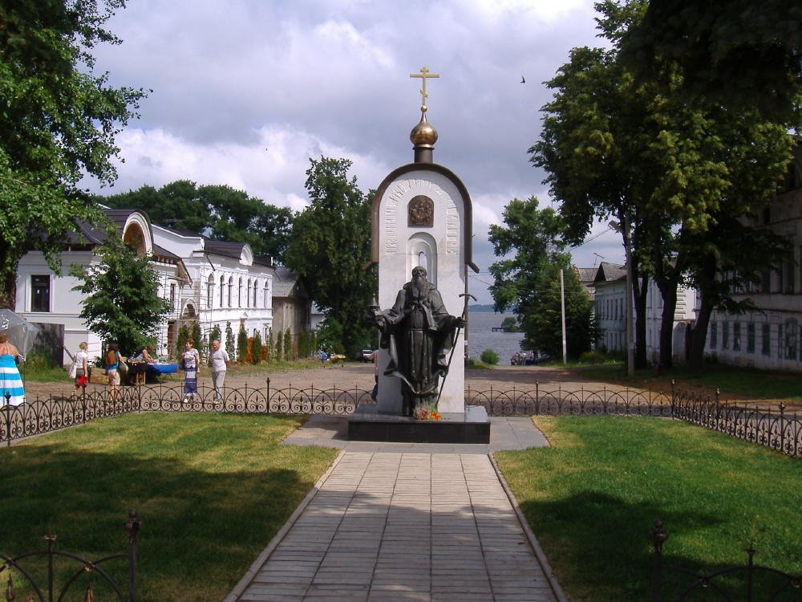

Памятник Макарию Калязинскому

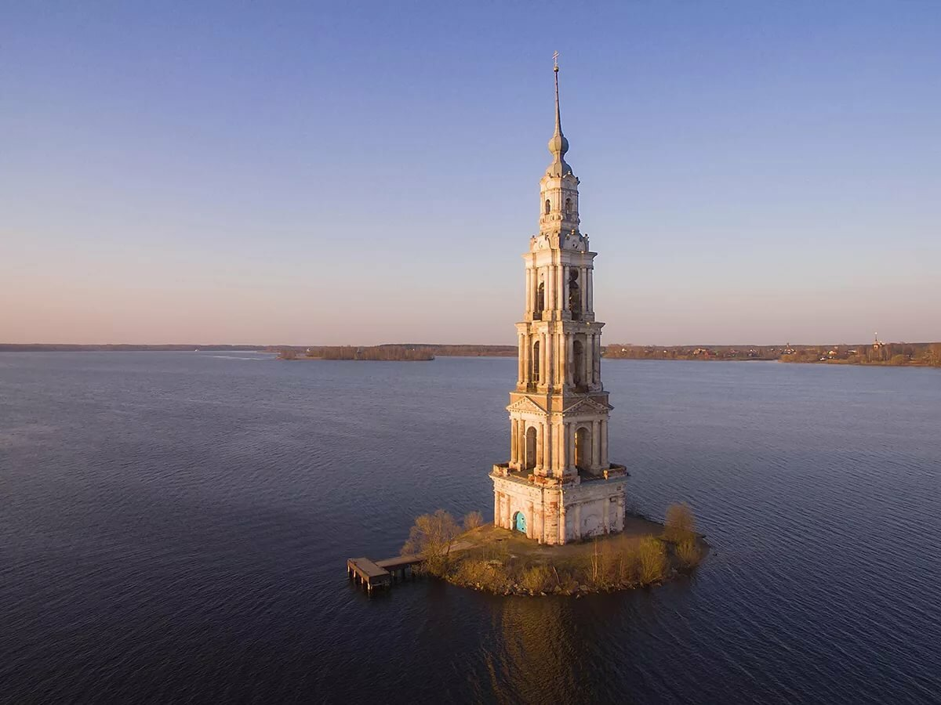

Колокольня Никольского собора

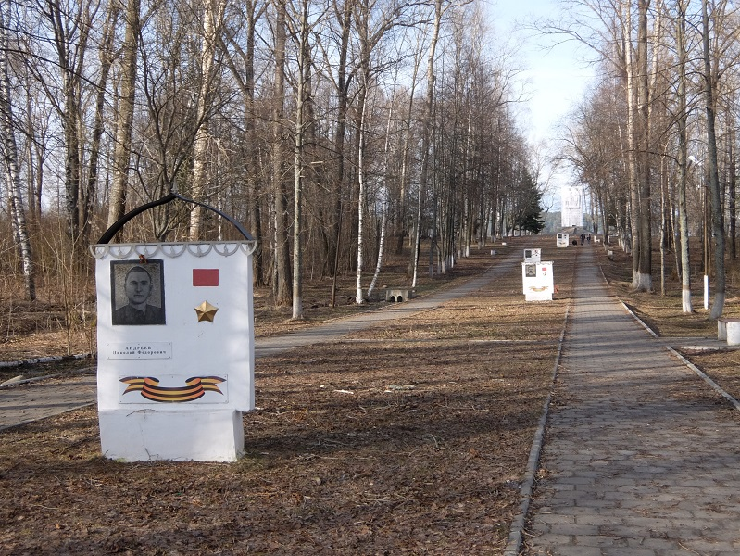

Парк Победы г. Калязин

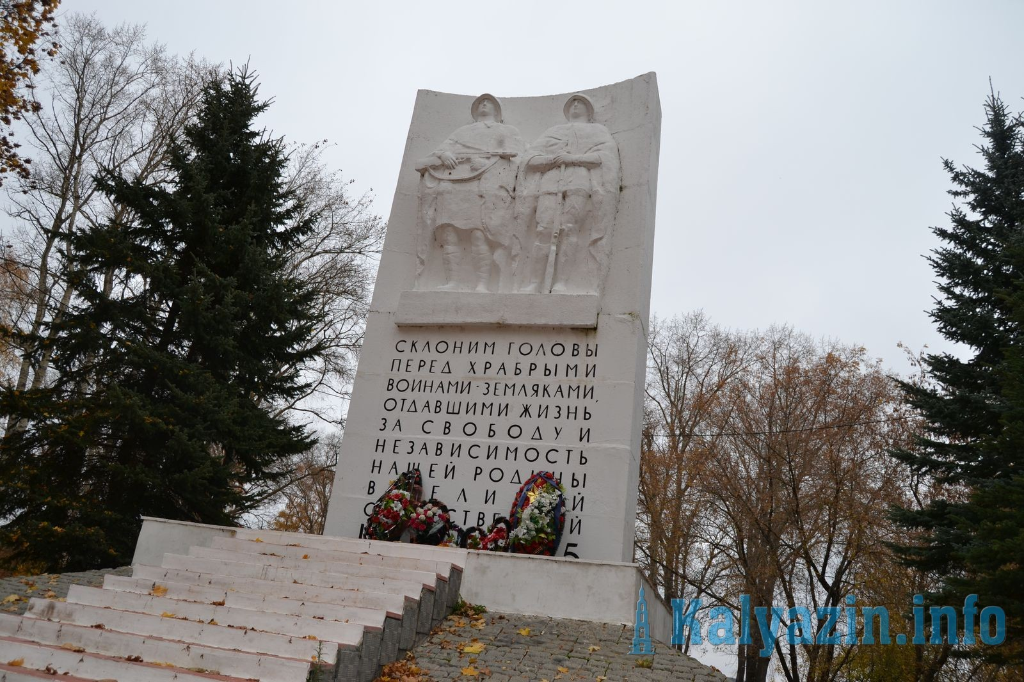

Обелиск Славы г. Калязин